

MS10070-4P1T1C1 - 001 Series
 Slika proizvoda:
Overall photos:
Termék kép:
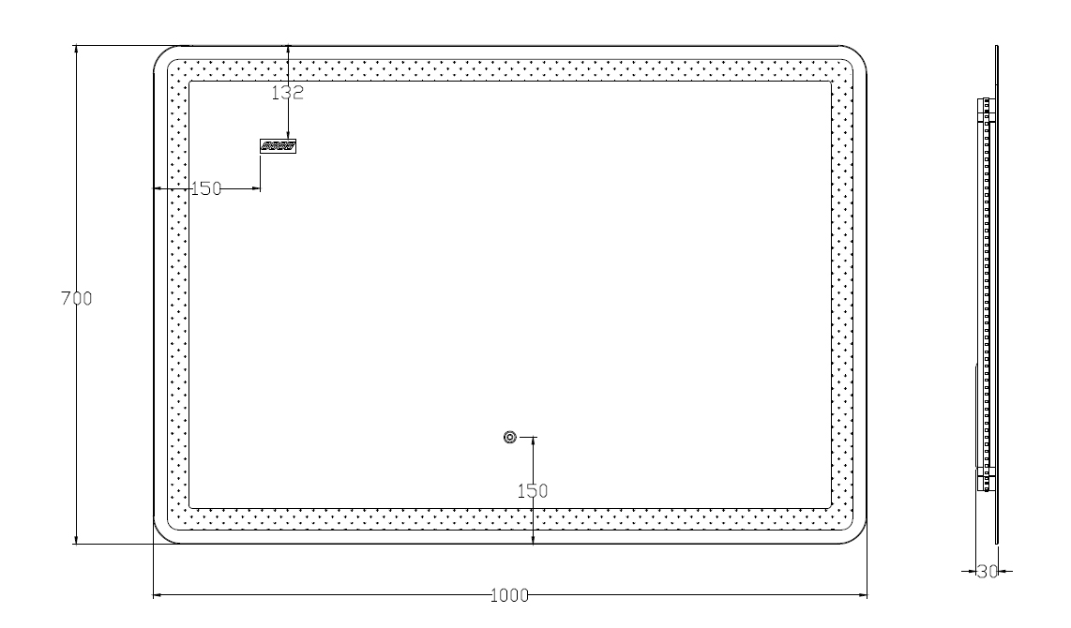

Specifikacija/Product Specifications/Leírás:
Izvor svetlosti/Light Source/Fényforrás: | LED SMD2835, 60pcs/m
Snaga/Rated wattage/Teljesítmány | Max 49.4W
Prekidač/Switch/Kapcsoló | Tač prekidač/touch switch/érintőkapcsolót
Temp boje svetlosti/Color Temperature/Világos színhőmérséklet: | 3000-6500K
Napon/ Voltage Range/Feszültség: | 220-240V AC
Frekvencija/Frequency Range/Frekvencia: | 50/60Hz
Radna temperature/Operating Temp/Működési tartomány: | -20°C to 45°C u zatvorenom/ Indoors/között
Instalacija/Installation/Telepítés: | Na zid/hanging wall mounted/a falon
Zaštita/Ingress Protection Grade/Védelem: | IP44
Dimenzije/Dimensions/Méretek (WxHxT): | 1000x700x30mm

Uputstvo za tač prekidač i podešavanje sata
- Tač prekidač – uključivanje i isključivanje
Kratak dodir na tač prekidač: Svetlo se uključuje i isključuje.
Kada je svetlo uključeno, pozadinsko osvetljenje tač prekidača je plavo.
Kada je svetlo ugašeno, pozadinsko osvetljenje tač prekidača je belo.
Prilikom uključivanja svetla automatski se uključuje odmagljivanje.
- Podešavanje sata:
Sa zadnje strane ogledala postoji crno kućište sa mikroprekidačem. Kada se mikroprekidač pritisne i drži duže od 3 sekunde aktivira se podešavanje sata, kratkim
pritiscima na mikroprekidač povećavate broj sati (00-24)
Kada ponovo pritisnete mikroprekidač duže od 3 sekunde aktivira se podešavanje minuta (00-59). Po istom principu kao i sate, menjate minute kratkim pritiscima na mikroprekidač.
Nakon prestanka bilo kakvih aktivnosti, displej će prestati da blinka i podešavanje sata će biti sačuvano.

Zamena baterije:
- Uklonite modul sata (slika 1) iz fiksnog nosača.
- Pritisnete rezu za bateriju ka spolja da biste izbacili bateriju. Zatim uklonite bateriju.
- Pritisnete rezu za bateriju ka spolja i postavite novu bateriju, a zatim otpustite rezu.
- Gurnite modul sata (slika 2) u otvor na držaču za pričvršćivanje
- Ubacite modul sata u fiksni nosač (slika 1)

Function instruction：
- Button of lamp belt
Short press: turn on and off the light. When the light is on, the backlight of the key is blue, and when the light is off, it is white. Automatically turn on defogging after turning on the light.
- Clock Settings
Time adjustment method: Press and hold on the switch longer than 3s, when the number for “hour” pulse, short press to increase the number (cycle 00-24)
Short release the switch then press and hold on again, when the number for ”minute” pulse, short press to increase the number (cycle 00-59)

Replace battery:
1. Remove the clock module (Figure 1) from the slot of the fixed support.
2. Press the battery latch outward to eject the battery. Then remove the battery
3. Press the battery latch outward and insert the new battery，then release the latch
4. Push the clock module (Figure 2) into the slot of the fixing bracket
5. Fixed bracket buckle to lock clock module (Figure 1)

- Útmutató az érintőkapcsolóhoz és az óra beállításához

Kérjük, figyelmesen olvassa végig az útmutatót beépítés előtt.

- Érintőkapcsoló - be és ki
Érintőkapcsoló rövid érintés: A lámpa be- és kikapcsol.
Ha a lámpa világít, az érintőkapcsoló háttérvilágítása kék.
Ha a lámpa ki van kapcsolva, az érintőkapcsoló háttérvilágítása fehér.
A lámpák bekapcsolásakor automatikusan bekapcsol a párátlanítás
- Állítsa be az órát
Ha az érintőkapcsolót több mint 3 másodpercig lenyomva tartja, az órabeállítás aktiválódik, nyomja meg röviden az órák számának növeléséhez (00-24).
Röviden engedje fel a kapcsolót, majd ismét nyomja meg és tartsa lenyomva, a beállítás aktiválódik perc, nyomja meg röviden a percek számának növeléséhez (00-59)

Elemek cseréje:
1. Az óra egységet távolítsa el a fix tartóból. (1. kép)
2. Távolítsa el az elemtartó fedelét, vegye ki az elemet.
3. Helyezze be az új elemet.
4. Helyezze vissza az elemtartó fedelét.
5. Az óra egységet tegye vissza a fix tartóba. (1. kép)

Instalacija:
- Izmeriti razdaljinu između dva nosača
- Izbušiti 4 rupe na zidu (prečnika 8mm i dubine 50mm). Razmak između rupa je x mm i 26 mm
- Povezati kablove za struju, braon sa braon (L) i plavo sa plavim (N). Obratiti pažnju na napon.
- Staviti tiple u rupe i zašrafiti nosače na zid
- Postaviti ogledalo na nosače na zid.

Installation information:
- Measure the distance X between the two mirror hanging brackets.
- Drill four holes (Ø Dia: 8mm, depth 50mm) on the wall, and the distance between four holes are X mm and 26mm.
- Connect power cable to terminal block, please assure correct polarity: brown cable refer to Live wire (L) and blue Nature wire (N). The terminal box is a selective module.
- Put the dowels into the holes, screw up hangers on the wall.
- Get the mirror hang to the wall-hanger that fixed on the wall already.

Felszerelés:
- Mérje meg az összes tartó közötti távolságot.
- Fúrjon 4 lyukat a falba (8 mm átmérő és 50 mm mélység).
- Csatlakoztassa a hálózathoz a tápellátást, a barna-barna (L) és a kék-kék (N) kábelt. Az elektromos bekötést bízza szakemberre.
- Tegyen tipliket a furatokba, és szerelje a konzolokat a falhoz.
- Helyezze a tükröt a falon lévő konzolokra.

